**De Genestet-Liefde**

Gedicht van de Week

Week 12- 2021

[www.arspoetica.nl](http://www.arspoetica.nl)

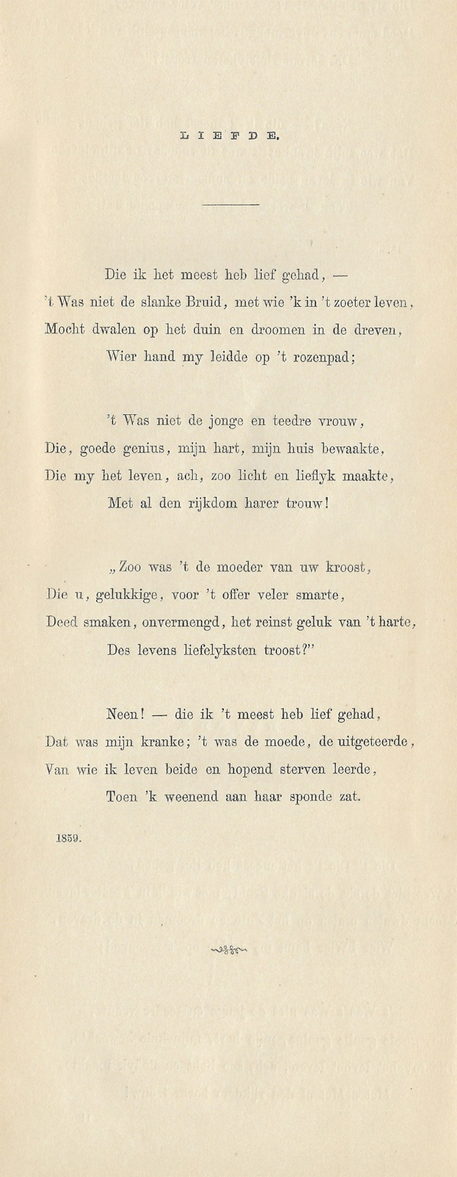

De dichter van deze week is een van de favorieten van uw bloemlezer. Hij was [tweemaal](http://www.arspoetica.nl/wordpress/wp-content/uploads/2017/03/WEEK-36-2013-Archief-De-Genestet-Nooit-van-pas.doc) [eerder](http://www.arspoetica.nl/wordpress/wp-content/uploads/2017/03/WEEK-35-2016-Archief-De-Genestet-Theorie-en-Praktijk.doc) hier vertegenwoordigd met gedichten passend bij zijn brede, we zouden nu zeggen inclusieve, opvatting over zijn geloof(hij was dominee) en het leven in het algemeen.

Voor verdere informatie over de Genestet (1829-1861) zie de eerdere gedichten en bij voorbeeld [hier](https://www.kb.nl/themas/nederlandse-poezie/dichters-uit-het-verleden/pa-de-genestet-1829-1861/het-korte-leven-van-een-predikant-dichter).

Het gedicht van de week is zeker een van de meest (zo niet het meest) ontroerende liefdesgedicht(en) uit de Nederlandstalige letteren”, geschreven in 1859 naar aanleiding van het overlijden van zijn vrouw.

Hier is de tekst uit de bundel waarin het voor het eerst verscheen: “Laatste der eerste”.(1861)